ใบงานที่ 7 การเขียนโปรแกรม MFC #04

[การเพิ่มฟังก์ชันรองรับ event ให้กับ control ชนิดต่างๆ]

**วัตถุประสงค์**

1. เพื่อให้รู้วิธีการเพิ่ม massage map ให้กับ controls ต่างๆ ลงในโปรแกรม MFC
2. เพื่อให้มีความคุ้นเคยกับการใช้เครื่องมือต่างๆ ในการสร้าง Application ด้วย MFC Framework

**กล่าวนำ**

เพื่อให้นักศึกษา มีความคุ้นเคยกับการสร้างเพิ่ม message map ให้กับ control ต่างๆ ในใบงานนี้จะใช้วิธีการเพิ่ม message map ให้กับ control ต่างๆ ลงในโปรแกรม โดยจะยังไม่ใช้ wizard เพื่อให้นักศึกษาทราบถึง ตำแหน่งที่จะเขียน โปรแกรมลงในไฟล์ .h และ .cpp

**การทดลอง**

1. สร้างโปรแกรมแบบ win32 Application ชื่อ Lab7a
   1. Import ไฟล์ .h และ .cpp ที่มีปุ่มกดจากใบงานที่ 5 เข้ามาใน project
   2. ทดลอง run โปรแกรม จะต้องปรากฏปุ่มกดบน window
2. ทำการ map message ของปุ่มกด โดยการเพิ่ม source code
   1. ในไฟล์ lab7a.h ให้แก้ไขส่วนของ class declaration ให้เป็นดังรูปต่อไปนี้

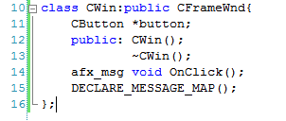  
**อธิบายโปรแกรม**

บรรทัดที่เพิ่มเข้ามาคือ บรรทัดที่ 14 และ 15 โดยที่

บรรทัดที่ 14 เป็นการประกาศฟังก์ชันที่จะทำงานเมื่อมีการกดปุ่ม ชื่อของฟังก์ชันนี้ เราสามารถกำหนดได้ตามต้องการ แต่ควรให้สอดคล้องกับหน้าที่การทำงานของเหตุการณ์ที่ต้องการ ในที่นี้ ฟังก์ชันจะรองรับเหตุกาณณ์ WM_LBUTTONDOWN จึงใช้ชื่อว่า OnClick()

บรรทัดที่ 15 เป็นมาโคร DECLARE_MESSAGE_MAP() ที่ใช้เพื่อการ mapping message เมื่อประกาศ มาโครนี้ คอมไพเลอร์ก็จะทำหน้าที่สร้างรายการของ massage (ที่จะรองรับโดย Applicaion ของเรา) มาโครดังกล่าวซึ่งมีรายละเอียดอยู่ในไฟล์ afxwin.h และมีรายละเอียดดังนี้

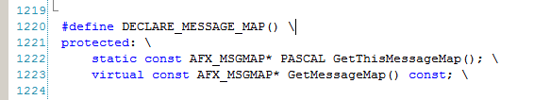

* 1. ในไฟล์ lab7a.cpp

แก้ไขโดยการเพิ่มเติมบรรทัดต่อไปนี้ลงใปในโปรแกรม

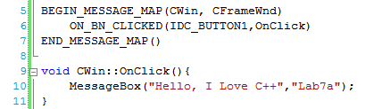

**อธิบายโปรแกรม**

บรรทัดที่ 5 เป็นมาโครที่ทำหน้าที่สร้างรายการ message map โดยมีรายละเอียดอยู่ในไฟล์ afxwin.h เช่นเดียวกัน

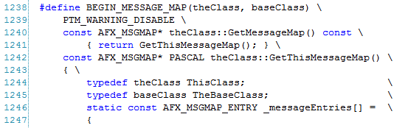

บรรทัดที่ 6 เป็นมาโครที่ใช้ในการ map ชื่อฟังก์ชันเข้ากับ message ด้วยมาโครดังต่อไปนี้

ในไฟล์ afxmsg_.h



และ

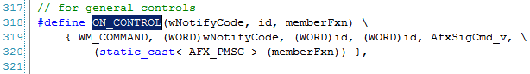

เมื่อมีการกดปุ่ม จะมีการส่ง message ที่ชื่อว่า ON_BN_CLICKED จาก ระบบปฏิบัติการมายัง Application ของเรา โดยส่ง ID ของปุ่มกดมาด้วย

มาโคร ON_BN_CLICKED(IDC_BUTTON1,OnClick)ที่เพิ่มเข้าไป จะทำหน้าที่ map massage ON_BN_CLICKED ที่มี Control ID เป็น IDC_BUTTON1 ไปยังฟังก์ชันที่ขื่อ OnClick

1. ทดลอง build และ run โปรแกรม พร้อมทั้งทดลองกดปุ่มเพื่อสังเกตการทำงาน